Kuupäev | Kõrvitsataim: |  |  | Kõrvitsataim: |  |  | Kõrvitsataim:
Seemne külvamine
Seemne tärkamine
Pärislehtede* ilmumine
Ümberistutamine
Esimese õienupu ilmumine
Esimese õie avanemine** (märgi, kas õis on emane ♀ või isane ♂ ) |  | ♀ | ♂ |  | ♀ | ♂ |  | ♀ | ♂
Esimene vilja märkamine
Esimene vilja maitsmine

Lisaks tavalisele tabeli kujul vaatlupäevikule, on võimalik taime kasvu jälgida ka teistel viisidel. Mõned loovad lahendused leiad metoodilisest õppekogumikust “Aias sadas saia. Õppides õpilastega õppeaias” lk 20

* Peale seemne idanemist ilmuvad mullast välja idulehed. Kuna kõrvits kuulub kaheiduleheliste taimede hulka, siis on idulehti kaks. Need on tilgakujulised vastakuti asetsevad lehed, mis ei meenuta oma kujult kõrvitsa lehti. Mõne aja pärast arenevad taimele aga pärislehed. Need tunneb ära selle järgi, et meenutavad juba täiskasvanud kõrvitsataime lehtesid.

**
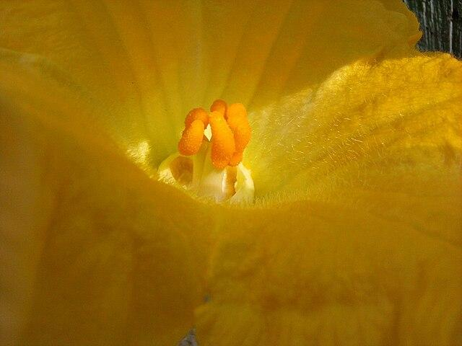 | 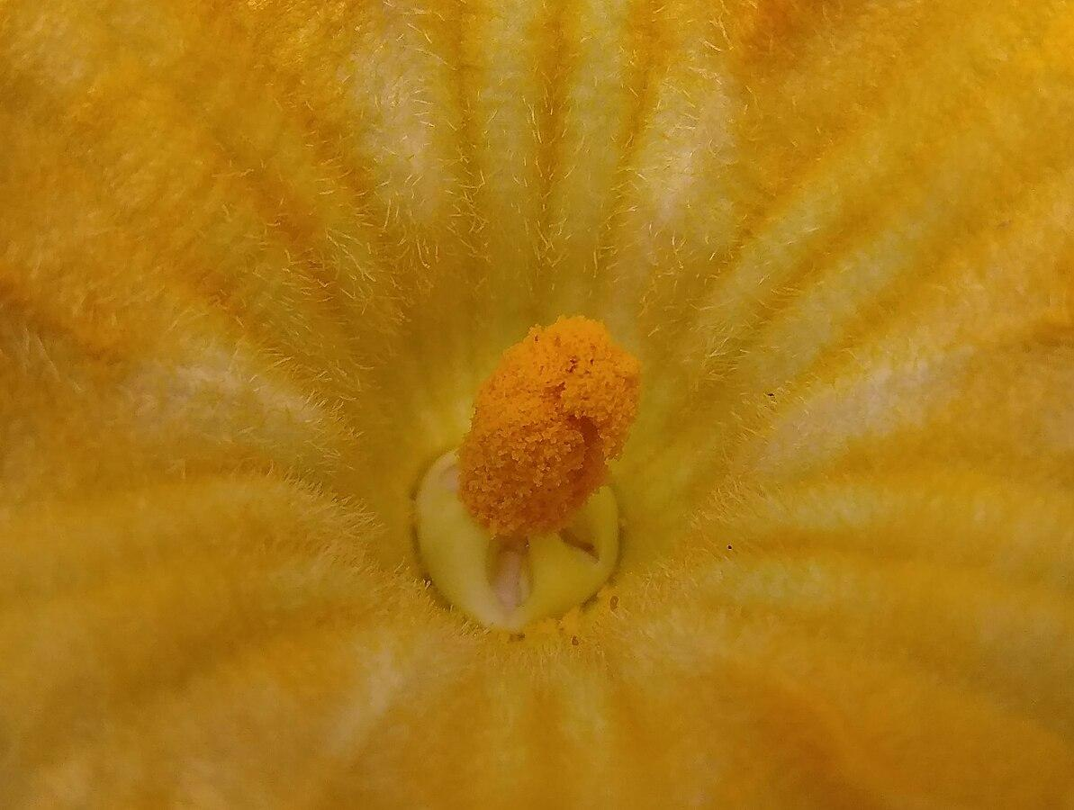
Kõrvitsa emasõis  Foto: Wikimedia Commons / Focusmycamera | Kõrvitsa isasõis  Foto: Wikimedia Commons / Sajin Raj K

